ΛΙΣΣΑΒΩΝΑ
ΣΙΝΤΡΑ, ΚΑΣΚΑΪΣ, ΕΣΤΟΡΙΛ,
Διάρκεια: 4 ημέρες
Αναχώρηση: 26/11/26 – 29/11/26

1η ημέρα: ΑΘΗΝΑ – ΛΙΣΣΑΒΩΝΑ
Συγκέντρωση στο αεροδρόμιο και αναχώρηση με απευθείας πτήση για την Λισσαβώνα, την πορτογαλική πρωτεύουσα, η οποία είναι κτισμένη στους επτά λόφους του ποταμού Tagus. Άφιξη στην γενέτειρα του fado, με τα στενά, γραφικά σοκάκια, τα σπίτια με τις κεραμοσκεπές και τις στολισμένες με πολύχρωμα πλακάκια προσόψεις. Μεταφορά για τακτοποίηση στο ξενοδοχείο και χρόνος ελεύθερος για μια πρώτη γνωριμία με την πόλη. Περπατήστε ως την Placa Rossio, εκεί όπου χτυπάει δυνατά η καρδιά της Λισσαβώνας, αφεθείτε στις γαστρονομικές απολαύσεις και παρασυρθείτε στους έντονους ρυθμούς της πόλης.

2η ημέρα: ΛΙΣΣΑΒΩΝΑ
Η σημερινή μας ξενάγηση είναι αφιερωμένη στην γραφική και φιλόξενη πόλη, που διατηρεί έως και σήμερα το λατινικό ένδοξο χαρακτήρα της. Ένα από τα πιο φημισμένα αξιοθέατα της πόλης είναι το Μουσείο με τις Βασιλικές Άμαξες, όπου θα θαυμάσουμε μια μοναδική σε πολυτέλεια και πλούτο συλλογή που χρονολογείται ανάμεσα στον 17ο και 19ο αιώνα. Επόμενος σταθμός μας είναι το μοναστήρι των Ιερωνυμιτών, το πιο εντυπωσιακό σύμβολο της πορτογαλικής δύναμης και πλούτου. Στη συνέχεια θα επισκεφθούμε το μνημείο των Ανακαλύψεων καθώς και τον χαρακτηριστικό Πύργο του Μπελέμ, που χτίστηκε το 1515 κοντά στις όχθεις του ποταμού Tagus για να προστατεύσει τις εκβολές του ποταμού και έχει χαρακτηριστεί από την UNESCO ως μνημείο παγκόσμιας κληρονομιάς απ’ όπου ξεκίνησαν οι Πορτογάλοι θαλασσοπόροι για τα πέρατα της γης. Το απόγευμα περιπλανηθείτε στα στενά καλντερίμια της μεσαιωνικής συνοικίας Αλφάμα ως το Κάστρο του Αγίου Γεωργίου για να απολαύσετε μια πανοραμική θέα της Λισσαβώνας. To βράδυ σας προτείνουμε να απολαύσετε τα παραδοσιακά πορτογαλικά τραγούδια fado, που έγιναν γνωστά σε όλο τον κόσμο από την φημισμένη τραγουδίστρια Αmalia Rodrigues.

3η ημέρα: ΛΙΣΣΑΒΩΝΑ - ΣΙΝΤΡΑ - ΚΑΣΚΑΪΣ – ΕΣΤΟΡΙΛ
Μετά το πρωινό, αναχωρούμε για μια ευχάριστη εκδρομή στα περίχωρα της Λισσαβώνας. Πρώτη μας στάση η Σίντρα, θερινή κατοικία των βασιλέων, μια πόλη που αφθονεί σε φυσική ομορφιά και χαρακτηρίζεται από την ιστορική και πολιτιστική κληρονομιά της. Το Παλάθιο Ρεάλ, δεσπόζει στην κορυφή ενός καταπράσινου βουνού. Στη συνέχεια θα περάσουμε από το Κασκάις, ένα παραδοσιακό ψαροχώρι που αναπτύσσεται δίπλα στην πρωτεύουσα και το Εστορίλ, το θέρετρο όλων των εποχών, το οποίο θεωρείται από τα πιο σημαντικά τουριστικά σημεία παγκοσμίως και παρέχει ποικίλες δραστηριότητες όπως γήπεδο γκόλφ, αγωνιστική πίστα καθώς και ένα από τα μεγαλύτερα καζίνο της Ευρώπης. Τελευταία μας επίσκεψη το δυτικότερο σημείο της Ευρώπης, το Cabo da Roca. Επιστροφή το μεσημέρι στο ξενοδοχείο και απόγευμα ελεύθερο.

4η ημέρα: ΛΙΣΣΑΒΩΝΑ- ΑΘΗΝΑ
Τελευταία ημέρα η σημερινή στην πρωτεύουσα της Πορτογαλίας. Γεμάτοι αναμνήσεις πετάμε πίσω στην Ελλάδα.

ΠΕΡΙΛΑΜΒΑΝΟΝΤΑΙ:
- Αεροπορικά εισιτήρια οικονομικής θέσης.
- Διαμονή σε επιλεγμένο ξενοδοχείο 4* αστέρων.
- Πρωινό μπουφέ καθημερινά.
- Μεταφορές από/ προς αεροδρόμιο ξενοδοχείο εξωτερικού.
- Ξεναγήσεις / περιηγήσεις σύμφωνα με το πρόγραμμα.
- Αρχηγός / συνοδός του γραφείου μας.
- Ενημερωτικά έντυπα / Χάρτες.
- Φ.Π.Α.
- Ασφάλεια ταξιδιού (Αστικής ευθύνης).
- Ειδική ασφάλεια COVID-19.

ΔΕΝ ΠΕΡΙΛΑΜΒΑΝΟΝΤΑΙ:
- Είσοδοι σε μουσεία / μνημεία, αρχαιολογικούς χώρους, πάρκα θεαμάτων, ακουστικά (whispers), εισιτήρια άλλων μέσων ( συγκοινωνίας ή αναψυχής), extra περιηγήσεις ή πρόσθετες αμοιβές ξεναγών, για «extra» προγράμματα διασκέδασης, φιλοδωρήματα, αχθοφορικά, επιπλέον γεύματα, ποτά, καθώς και ό,τι ρητά δεν αναφέρεται στο πρόγραμμα ή αναγράφεται ως προαιρετικό ή προτεινόμενο.
- Δημοτικός φόρος.

Σημείωση:
H σειρά των ξεναγήσεων μπορεί να αλλάξει για την καλύτερη εκτέλεση του προγράμματος χωρίς να παραληφθεί καμία από αυτές.

Οι πτήσεις σας με την AEGEAN AIRLINES:

26/11
Α3 720 | ATH LIS | 08:35 | 11:05
Α3 721 | LIS ATH | 12:00 | 17:55

Τιμή κατ’ άτομο :

ΕΚΔΡΟΜΗ | ΗΜ | ΑΝΑΧΩΡΗΣΕΙΣ | ΔΙΚΛΙΝΟ | ΜΟΝΟΚΛΙΝΟ | ΠΑΙΔΙΚΟ | ΦΟΡΟΙ
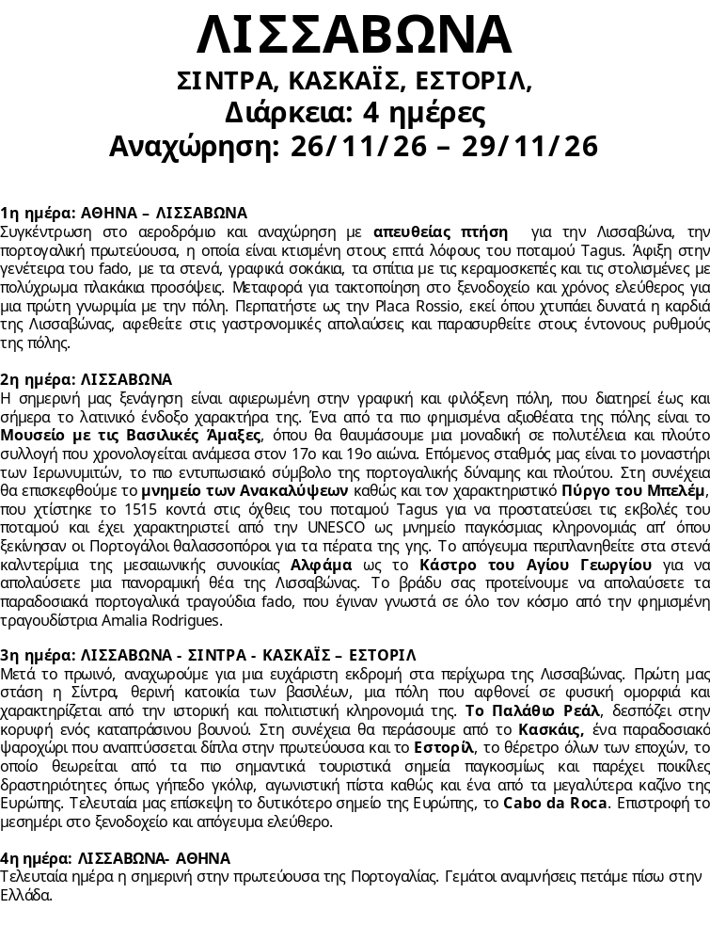ΛΙΣΣΑΒΩΝΑ  Η ΠΟΛΗ ΤΩΝ ΧΡΩΜΑΤΩΝ  HOTEL PESTANA VINTAGE | 4 | 26/11 | 595,00€ | 835,00€ | 545,00€ | 145€  AEGEAN

